ИНВЕСТИЦИОННАЯ ПЛОЩАДКА №21
Нежилое помещение-Н2, расположенное в здании, являющемся объектом культурного наследия регионального значения
«Дом Скорнякова (Львова) –XVIII в.»

Субъект РФ – Рязанская область
Адрес – г. Касимов, пл. Соборная, д. 15
Условия предложения – передача в аренду объекта (обремененного охранным обязательством) на аукционе с возложением на арендатора обязанности по проведению ремонтно-реставрационных работ, продажа объекта (обремененного охранным обязательством) на конкурсе с условиями проведения работ по сохранению объекта культурного наследия.
Инициатор предложения – Министерство имущественных и земельных отношений Рязанской области
Собственник – Рязанская область
Контактное лицо и телефон – начальник отдела договорных отношений Анурьева Елена Александровна
тел. 8 (4912) 28-06-05, 8 (4912) 21-57-54

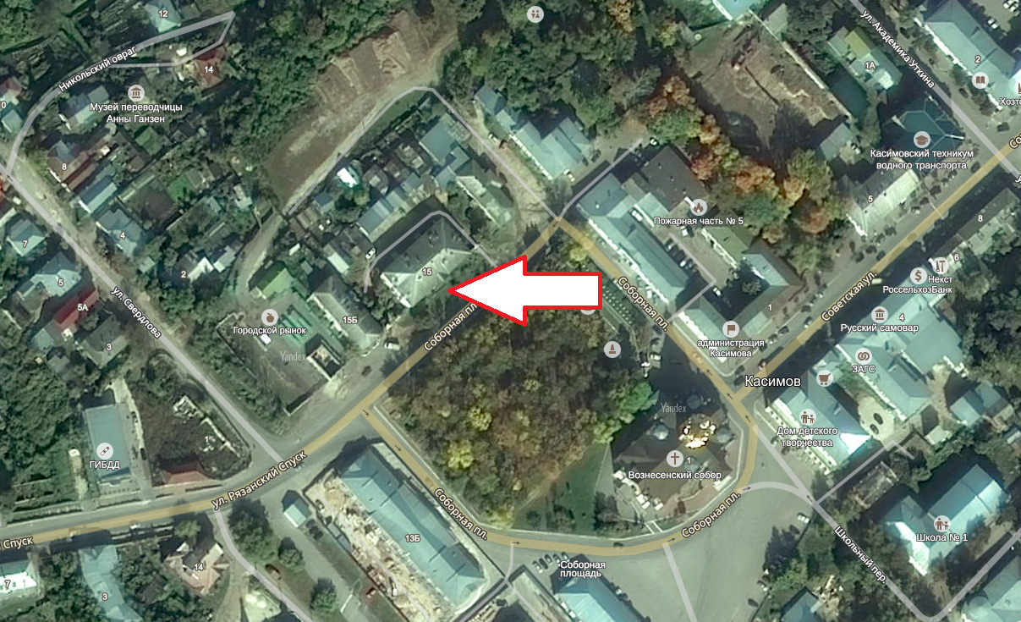

Общее описание:
Нежилое помещение находится в здании объекта культурного наследия регионального значения «Дом Скорнякова (Львова) – XVIII в.».

Характеристика:

Нежилое помещение –Н2 с кадастровым №62:26:0010901:402 общей площадью 255,5 кв. м, высота потолков – 2,45 м, степень износа – 68% на 2011 год (требует капитального ремонта).

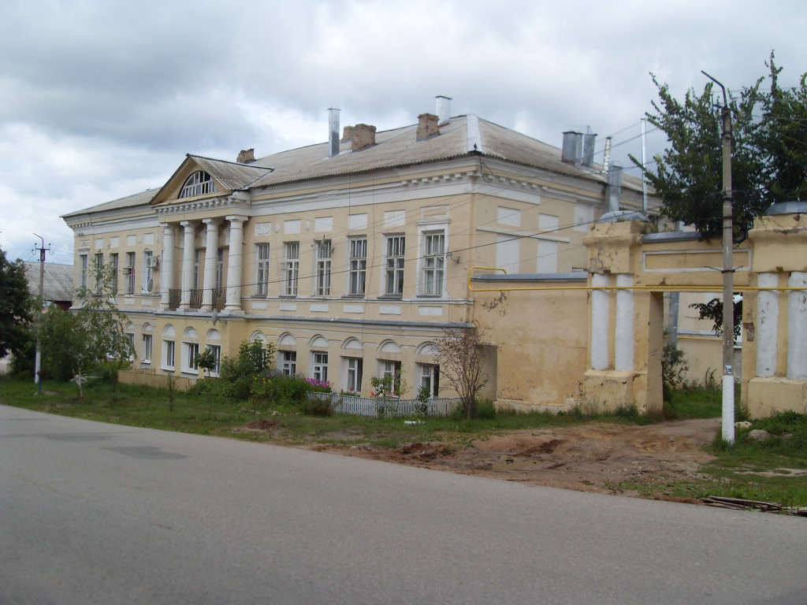

Здание расположено на земельном участке:

Кадастровый номер земельного участка | 62:26:0010814:11
Общая площадь (кв.м) | 2576
Категория земель | Земли населенных пунктов
Разрешенное использование | Под объектом культурного наследия

